TEMAT: „SYMBOLE NARODOWE POLSKI”

Cele ogólne:
• Zapoznanie dzieci z symbolami narodowymi,
• kształtowanie postawy patriotycznej oraz poczucia szacunku do symboli
narodowych •kształtowanie świadomości przynależności do państwa, regionu,
• poznawanie wartości Święta Niepodległości.

CELE OPERACYJNE
Uczeń: ¬ potrafi wymienić i rozpoznać symbole narodowe Polski ,
• potrafi rozpoznać i opisać symbole narodowe,
• potrafi zaśpiewać pierwszą zwrotkę i refren hymnu narodowego,
• rozumie potrzebę okazywania szacunku symbolom narodowym poprzez
odpowiednie zachowanie i prawidłową postawę,
• wie kiedy odbywa się uroczystość z okazji Święta Niepodległości.

Metody: podająca, aktywna, praktyczna
Formy:zbiorowa, indywidualna, grupowa, w parach

Przebieg lekcji
WPROWADZENIE
Wyraźne czytanie wiersza przez nauczyciela o symbolach narodowych Polski. (przewidywany czas: 2 minuty)
Każde państwo ma symbole
Flagę, godło, hymn.
Po tym dziecko rozpoznaje
Narodowość w kraju swym.

Hymnem Polski jest Mazurek,
Pan Wybicki pisał go.
Gdy na włoskiej obcej ziemi
Walczyć o swój kraj tam szło.

Flaga Polski z dawien dawna
Dwa kolory ma
Biel u góry, czerwień pod nią
Każdy to już zna.

Godło Polski orzeł biały,
Wokół tło czerwone.
Na głowie korona,
Skrzydła rozłożone.
Pogadanka ( przewidywany czas: 2 minuty)

-Jakie symbole narodowe posiada każde państwo? (flaga, hymn i godło).
- Jak wygląda godło Polski? –Jakiego koloru jest flaga Polski? -Jaki tytuł nosi polski hymn narodowy? -Na jakich uroczystościach grany jest hymn narodowy? -Gdzie, waszym zdaniem, są przedstawione symbole narodowe?
Nauczyciel wiesza na tablicy trzy ilustracje, które przedstawiają flagę, hymn, godło.( przewidywany czas: 1 minuta)

ROZWINIĘCIE
Instrukcja do wykonania zadań (przewidywany czas: 1 minuta)
Uczniowie mają wykonać odpowiednią ilość zadań.
Za każde wykonane zadanie oni otrzymują jedną cyfrę. Na końcu lekcji ich zadaniem jest ułożyć te cyfry tak, żeby wyszła data –ważne dla Polski wydarzenie. (1+1+1+1+1+9+1+8) =11.11.1918
Zadanie 1. Posłuchać zagadki i dać na nie odpowiedzi. ( cyfra 1) (przewidywany czas: 3 minuty)

Na czerwonej tarczy
Biały orzeł w koronie.
Kto tego symbolu nie zna,
Niech ze wstydu zaraz spłonie.(godło)

Powiewa sobie, gdy wiatr się zerwie,
A na niej biel jest i czerwień. (flaga)

Zwie się Mazurek Dąbrowskiego,
Choć Wybicki jest autorem.
Pieśnią jest państwa polskiego,
Polski trzecim jest symbolem. (hymn)

Zadanie 2. Praca w parach.

Rozsypanka literowa (przewidywany czas: 4 minuty) . Z podanych liter ułożyć słowa“ POLSKA”, “GODŁO”, “HYMN”, “FLAGA”. ( cyfra 1) (załącznik 1)

Zadanie 3. Gra “Koperta pytań” (załącznik 2) ( cyfra 9)
Na tablicy przyklejone biało-czerwone koperty z pytaniami.
Zadanie:Jaknajszybciej dać odpowiedzi na pytania. (przewidywany czas: 10 minut)

Zadanie 4. Praca w grupach (przewidywany czas dla każdej z grup - 5 minut)

1 grupa układa GODŁO – puzzle (załącznik 3) Dzieci kleją puzzle na papier w kształcie godła. Swoją pracę umieszają na tablicy. ( cyfra 1)

2 grupa wykonuje pracę plastyczną: z kolorowego papieru(biały I czerwony papier) klei flage Polski. Uczniowie robią tyle małych flag, ile jest dzieci w klasie. Po zakończeniu rozdają uczniom.Każdy zabiera flagę ze sobą (załącznik 4) ( cyfra 1)

3 grupa ma układankę hymn. Nauczyciel rozdaje pocięte na wersy hymn Polski. Zadanie : ułożyć tekst hymnu w prawidłowej kolejności (załącznik 5) ( cyfra 1)

Po zakończeniu umieszczają tekst hymnu na tablicę.
Wspólne odspiewanie 1 zwrotki hymnu I refrenu całą klasą. (przewidywany czas: 3 minuty)
( cyfra 1)

Zadanie 5. “Matematyczne” (przewidywany czas dla każdej z grup - 5 minut) ( cyfra 8)

Obliczyć poniższe działania. Każdy wynik ma odpowiednią literę. Z podanych liter ułożyć słowo. (załącznik 6)

PODSUMOWANIE
Wspólne tworzenie plakatu “Prezent dla Polski” (załączniki 7,8 )
(przewidywany czas dla każdej z grup - 12 minut)

Na plakacie narysowany tort i 3 puste lizaki. Uczniowie kleją w lizakach otrzymane fiszki (flagę, hymn i godło), na torcie umieszczają wyraz NIEPODLEGŁA.
-Policzyć ile liter ma wyraz NIEPODLEGŁA.
-Jak myślicie, jak ten wyraz i cyfra 11 są związane z tematem naszej lekcji?
-Podczas wykonywania zadań otrzymaliście cyfry. Proszę ułożyć te cyfry tak, aby wyszła data –ważne dla Polski wydarzenie. Dzieci układają 11.11.1918
-Co to jest za data? Kiedy w Polsce obchodzi się Dzień Niepodległośi?
-Dlaczego właśnie takie prezenty zrobiliśmy dla Polski?
-Jakie najważiejsze słowa wyniesiecie dla siebie z dzisiejszej lekcji?

Praca domowa.
Każde dziecko dostaje wykreślankę ze słowami, poznanymi na lekcji.Zadanie:wypełnić wykreślankę i wkleić je do zeszyta( załącznik nr 9)

Załączniki

Załącznik nr 1. Rozsypanka literowa
P | O | L | S | K | A

H | Y | M | N

G | O | D | Ł | O

F | L | A | G | A

Załącznik nr 2 Gra “Koperta pytań”
1 koperta: Miesiąc, w którym obchodzimy Dzień Flagi polskiej.
2 koperta: Najważniejsza dla każdego Polaka pieśń narodowa.

3 koperta: W którą stronę patrzy orzeł na godle Polski ?

4 koperta:Która z postaci historycznych nie występuje w tekście hymnu Polski:
a) H.Dąbrowski b) S.Czarniecki c) T.Kościuszko
5 koperta: Polski hymn nosi tytuł „…..... Dąbrowskiego”.

6 koperta: Ile zwrotek ma polski hymn narodowy?

Załącznik nr3 Godło Polski

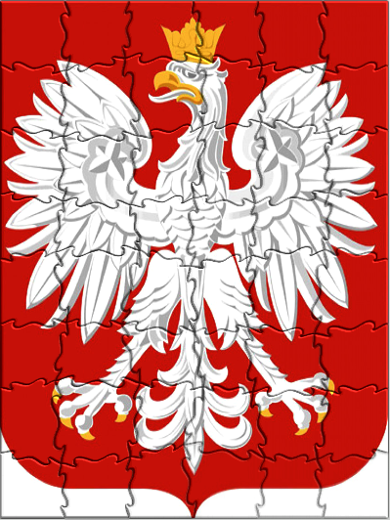
Załącznik nr 4 Flaga Polski
https://www.youtube.com/watch?v=PEZT9Ls2T0E

Załącznik nr 5 Hymn Polski
Jeszcze Polska nie zginęła,
Kiedy my żyjemy.
Co nam obca przemoc wzięła,
Szablą odbierzemy.
Marsz, marsz Dąbrowski,
Z ziemi włoskiej do Polski.
Za twoim przewodem
Złączym się z narodem.

Przejdziem Wisłę,
przejdziem Wartę,
Będziem Polakami.
Dał nam przykład Bonaparte,
Jak zwyciężać mamy.

Marsz, marsz ...

Jak Czarniecki do Poznania
Po szwedzkim zaborze,
Dla ojczyzny ratowania
Wrócim się przez morze.

Marsz, marsz ...

Już tam ojciec do swej Basi
Mówi zapłakany
-Słuchaj jeno, pono nasi
Biją w tarabany.

Marsz, marsz…
Załącznik nr 6 Zadanie matematyczne (powiedzieć po polsku)
10-9=.... 5+2 =... 6+3=... 15-4=... 8-6=....
9-5=... 10-5=... 1+1= ... 6+2=... 11-5=...

1 | 5 | 7 | 2 | 4 | 3 | 9 | 6 | 8 | 5 | 11
N | I | E | P | O | D | L | E | G | Ł | A

Załącznik nr 7 Naklejki na tort

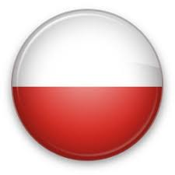

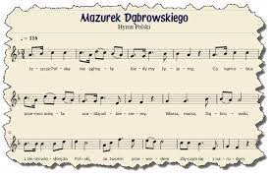

Załącznik nr 8 Tort na plakat

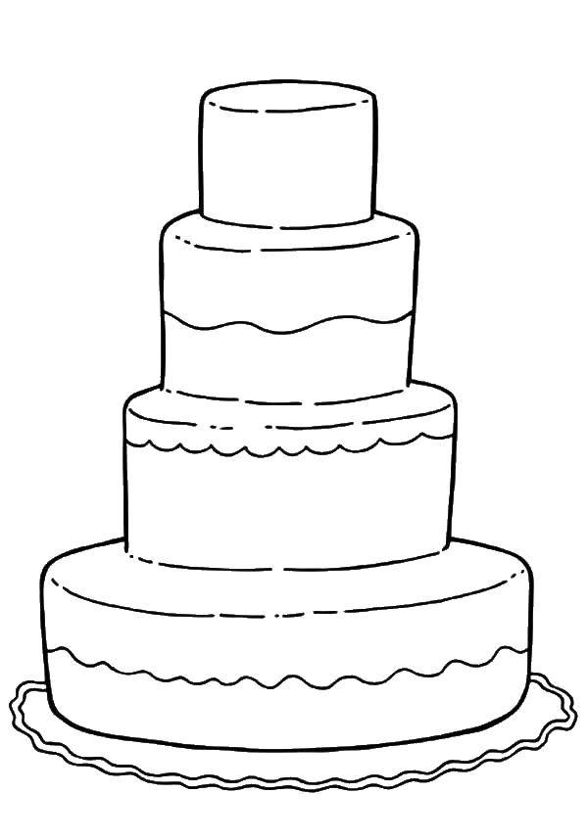
NIEPODLEGŁA

Załącznik nr 9
WYKREŚNKA “SYMBOLE NARODOWE”

S | N | A | R | O | D | O | W | E | T
Y | A | K | M | R | Z | D | I | E | G
M | Q | E | T | Z | H | V | S | X | N
B | S | P | F | E | G | U | L | I | H
O | G | O | D | Ł | O | J | A | M | Y
L | F | L | A | G | A | T | U | K | M
E | T | S | L | P | M | X | V | B | N
L | P | K | O | K | U | G | H | M | B
J | W | A | R | S | Z | A | W | A | A
X | A | Q | W | R | Y | P | I | L | U

S | N | A | R | O | D | O | W | E | T
Y | A | K | M | R | Z | D | I | E | G
M | Q | E | T | Z | H | V | S | X | N
B | S | P | F | E | G | U | L | I | H
O | G | O | D | Ł | O | J | A | M | Y
L | F | L | A | G | A | T | U | K | M
E | T | S | L | P | M | X | V | B | N
L | P | K | O | K | U | G | H | M | B
J | W | A | R | S | Z | A | W | A | A
X | A | Q | W | R | Y | P | I | L | U

  - Śpiewany podczas ważych uroczystości…
  - Jest w koronie…symbol Polski.
  - Stolica Polski.
  - Najdłuższa rzeka w Polsce.
  - Państwo, w którym mieszkają Polacy.
  - Jest biało-czerwona.
  - “Mazurek Dąbrowskiego” to…
  - Flaga, godło, hymn to…

